**Наступила пора осенних охот: что нужно помнить охотнику**

Традиционно осенью начинаются самые массовые и популярные в Беларуси охоты – загонная охота на копытных и охота на пушных охотничьих животных.

Загонная охота на копытных охотничьих животных стартовала с 1 октября и продлится по 31 декабря текущего года. Наиболее популярными объектами загонной охоты являются - лось, благородный олень, косуля и кабан. В соответствии с Правилами охоты, загонная охота разрешена в светлое время суток. При этом, допускается добыча копытных охотничьих животных любого пола и возраста с учетом установленных для охотничьих хозяйств норм их изъятия, в том числе по полу, возрасту и качеству (трофейные, нетрофейные).

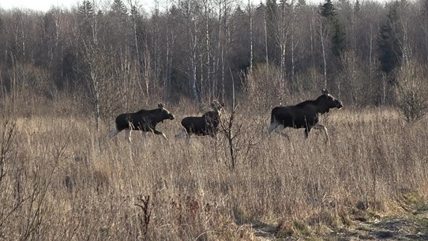

Для добычи лося, оленя благородного, лани, взрослого кабана старше двух лет разрешается использовать нарезное охотничье оружие с дульной энергией пули свыше 3000 джоулей, гладкоствольное охотничье оружие с использованием патронов, снаряженных пулей, охотничьи луки и арбалеты. Для добычи оленя пятнистого, косули, муфлона и молодняка кабана (в возрасте до двух лет) разрешается использовать нарезное охотничье оружие с дульной энергией пули свыше 1500 джоулей, гладкоствольное охотничье оружие с использованием патронов, снаряженных пулей или картечью, охотничьи луки и арбалеты. Породы охотничьих собак, используемых на загонных охотах, определяются по решению пользователя охотничьих угодий.

Информируем, что в стране изменился порядок использования ресурсов дикого кабана. По-прежнему добыча кабана разрешена без учета планов его изъятия, а также без ограничений по количеству изымаемых диких животных, их полу и возрасту в целях максимального снижения численности его популяции.

В тоже время, согласно вступившим в силу с 25 сентября 2024 г. изменениям законодательства, предусмотрен дифференцированный (двойственный) механизм изъятия дикого кабана без использования либо с использованием продукции охоты, в соответствии с которым **добыча кабана осуществляется**:

- без взимания платы за разрешения и охотничьи путевки к ним, с предоставлением компенсационных выплат (денежного вознаграждения) за каждого добытого кабана и обязательной утилизацией добытых животных,

- либо, по решению областных исполнительных комитетов – с взиманием платы за разрешения и охотничьи путевки к ним и с использованием охотниками полученной продукции охоты после обязательного ветеринарного контроля, в том числе лабораторных исследований на наличие опасных заболеваний. До получения результатов лабораторных исследований продукция охоты хранится у пользователей охотничьих угодий.

Помимо загонной охоты на копытных, **с 5 октября стартовал** осенне-зимний сезон охоты на пушных охотничьих животных (с первой субботы октября), который традиционно начинается с открытия охоты на зайца-русака и зайца-беляка с дипломированными гончими собаками. Со 2 ноября перечень разрешенных к добыче пушных охотничьих животных дополниться белкой, куницами – лесной и каменной, норкой американской, ондатрой и лесным хорем.

Охота на пушных охотничьих животных разрешена в светлое время суток как ружейным, так и безружейным способами. В качестве орудий ружейной охоты допускается применение гладкоствольного охотничьего оружия с использованием дробовых патронов. Для добычи белки, куниц, норки американской, ондатры и хоря разрешается также использовать нарезное охотничье оружие с дульной энергией пули от 400 до 1500 джоулей (22 (5,6) Magnum, 22 Hornet), капканы и ловушки (кроме петель).

Охота на зайцев проводится с обязательным использованием гончих собак, имеющих полевой диплом по зайцу или лисице (с одной собакой могут охотится не более трех охотников). Продлится осенне-зимний сезон охоты на пушных охотничьих животных по 26 января 2025 г.

Также напоминаем, что охотникам разрешается добыча волка, шакала, лисицы, енотовидной собаки, вороны серой, сороки, отстрел бродячих кошек и беспородных собак при любом законном нахождении в охотничьих угодьях в целях охоты.

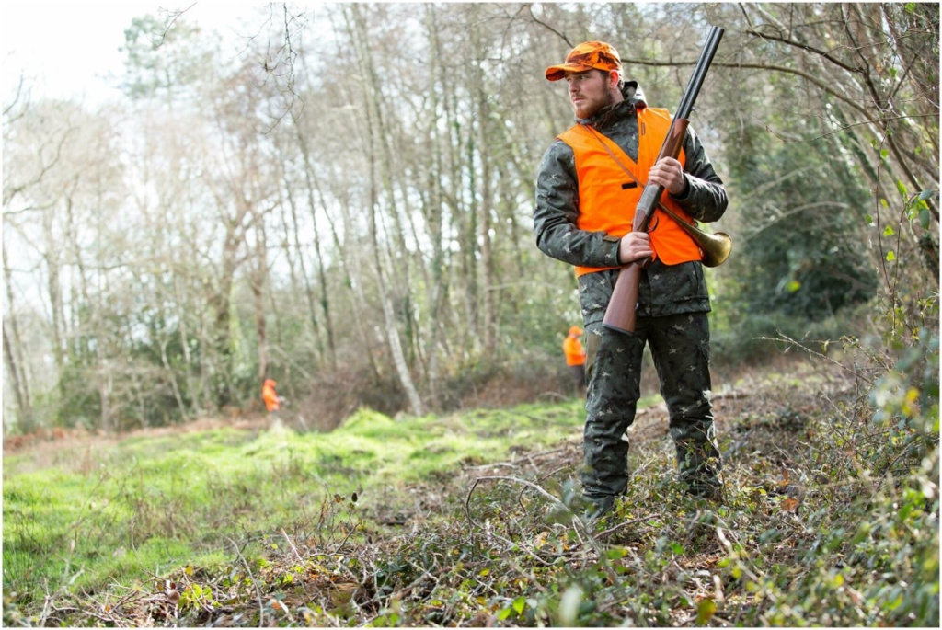

Нужно помнить, что загонная охота – это коллективная охота, в которой нередко принимают участие 20 и более человек. От каждого участника такой охоты требуется не только повышенная внимательность и осторожность, но и четкое выполнение указаний руководителя охоты.

Незаконные перемещение (транспортировка) или разделка диких животных, относящихся в соответствии с законодательными актами к объектам охоты, в том числе погибших, или их частей влечет административную (штраф от 20 до 30 базовых величин) или уголовную (штраф, лишение свободы на срок до 4 лет с лишением права занимать определенные должности или заниматься определенной деятельностью) ответственность.

Кроме того, Новогрудская межрайонная инспекция охраны животного и растительного просит Вас быть рациональными потребителями природных ресурсов, не оставаться в стороне и не быть равнодушными к проблемам сохранения и приумножения природных богатств. Если Вы располагаете информацией о совершенных, совершаемых или готовящихся фактах нарушений природоохранного законодательства, просим сообщить об этом на круглосуточные телефоны «доверия» по номерам: 8 (01597) 4-53-83, 8 (0152) 33-70-10, 8 (017) 39-00-000, 8 (033) 333-6-000.